Inhoudsopgave

Omschrijving

Mijn project is een android applicatie die de gebruiker in staat stelt om alle McDonalds terug te vinden in België. Hierbij kunt u filteren op provincie en de geselecteerde McDonalds zal getoont worden op een kaart.

Werking

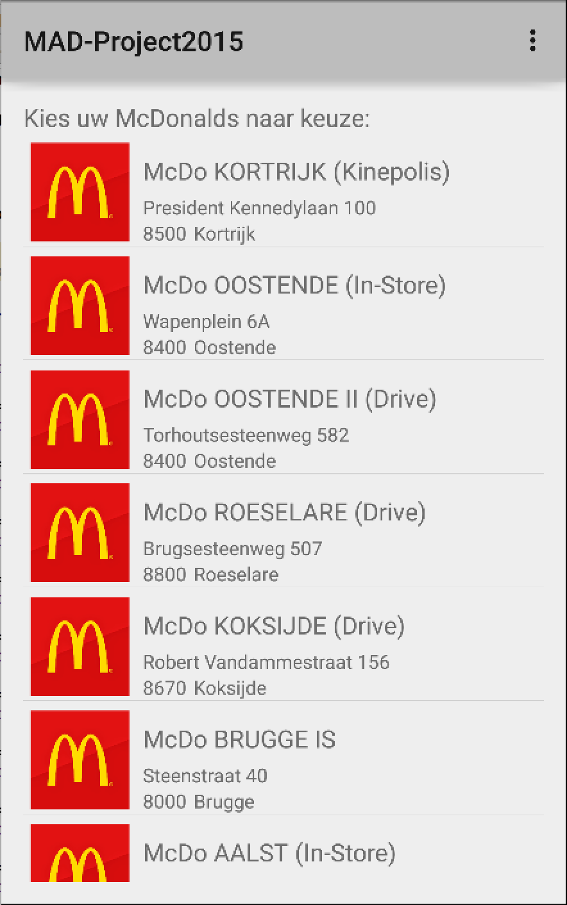Wanneer u de applicatie opstart krijgt u dit startscherm te zien.

Dit is een lijst van alle McDonalds in België.  
De data die u hier ziet komt van de site van McDonalds[1], hierbij heb ik alle adressen in een providerklasse geplaatst. Ik heb hierbij ook de hoogtegraad en breedtegraad bij berekent via de site: [www.latlong.net](http://www.latlong.net), dit heb ik gedaan om later de McDondalds aan te kunnen duiden op de kaart.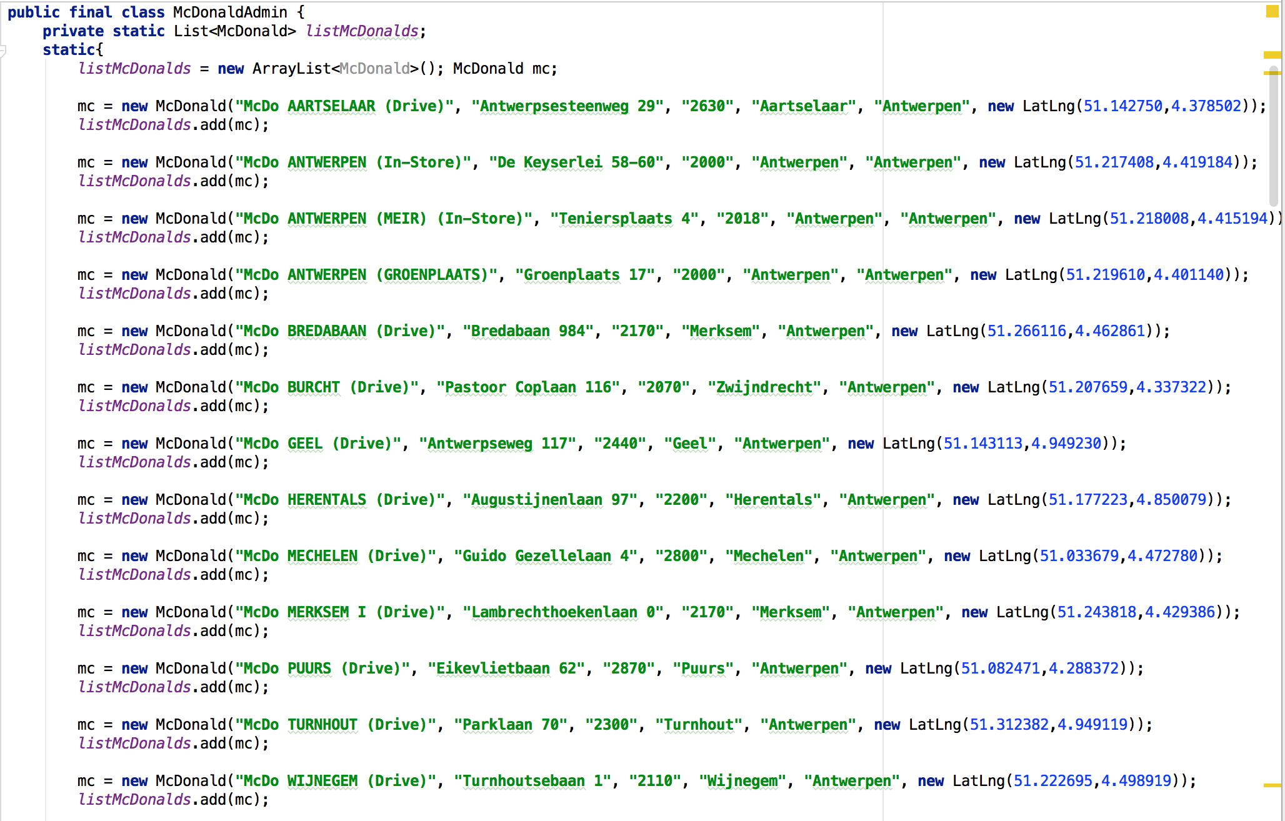

1. [www.mcdonalds.be](http://www.mcdonalds.be)